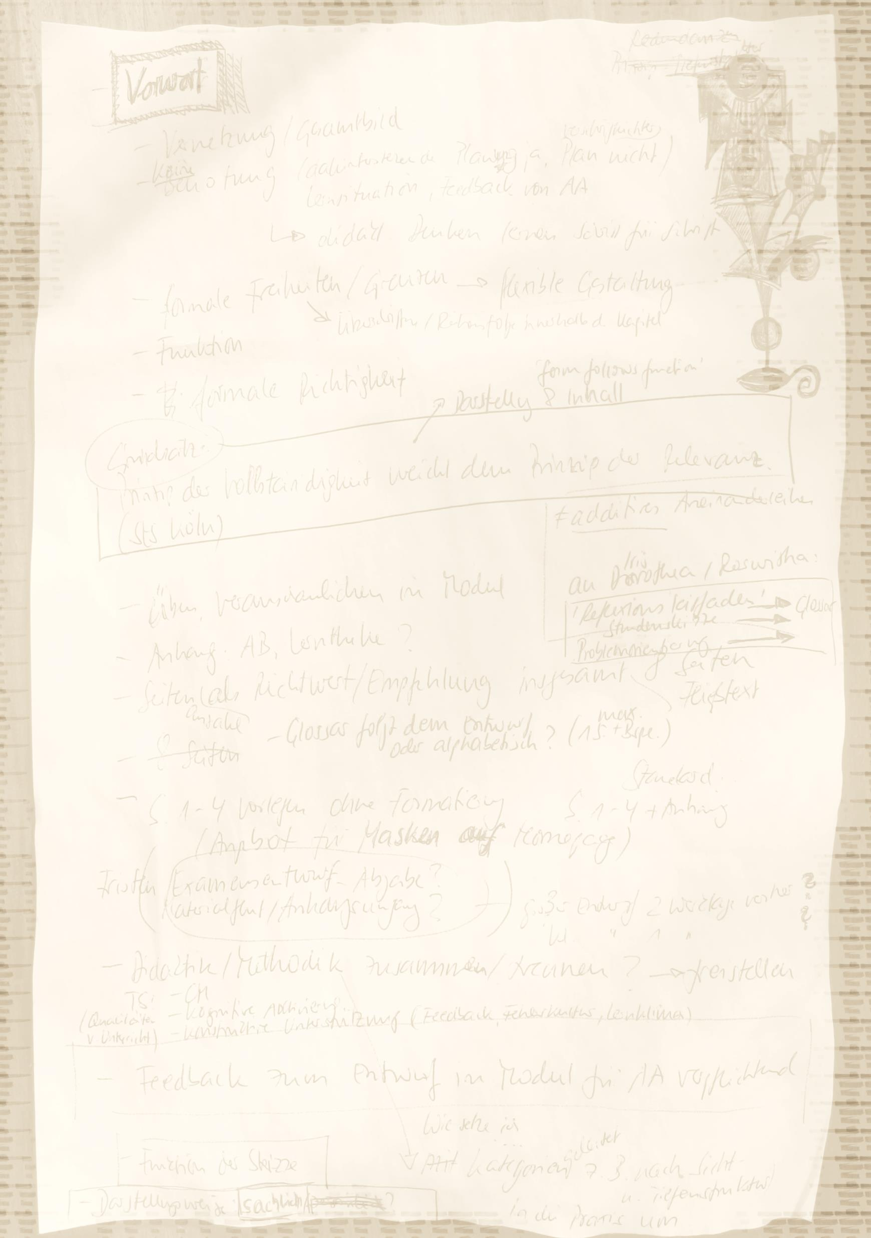
Handreichung zu Unterrichtsentwurf / -skizze
laut Seminarratsbeschluss vom 30.11.2017

Im Entwurf zeigt sich das Talent, in der Ausführung die Kunst.
(Marie von Ebner-Eschenbach)

Liebe Lehrerinnen und Lehrer im Vorbereitungsdienst,

wer schreibt, trifft permanent Entscheidungen hinsichtlich Inhalt und Form. Die Verschriftlichung des Unterrichtsvorhabens bietet Ihnen die Möglichkeit, Ihren gedank-lichen Prozess zu reflektieren, und Ihren Leserinnen und Lesern die Teilhabe daran.
Die vorliegende Handreichung will Ihnen beim Schreiben eine Orientierung sein – nicht als Formular, das im Einzelnen abzuarbeiten ist, sondern als Bausteinsammlung, mit der Sie Ihre Überlegungen zu einem individuellen Ganzen gestalten. Dabei gilt:

- Lernen
Das Planen von Unterricht mit Hilfe des Entwurfs üben wir schrittweise in Form von unbewerteten Lernaufgaben. In den Modulen erhalten Sie dazu konkrete Anleitung, Beispiele und Feedback.

- Definieren
Die mit Sternchen* markierten Begriffe werden in den Fachwissenschaften unter-schiedlich diskutiert. Wie wir sie im Seminar verstehen, lesen Sie im Glossar.

- Entscheiden
Die Abfolge der Bausteine entspricht keiner Hierarchie. Wählen Sie aus, was für Ihre konkrete Stunde wichtig ist, und gehen Sie dabei in die Tiefe statt in die Breite ganz im Sinne von 'Relevanz vor Vollständigkeit'.

- Vernetzen
Auch die additive Aufzählung der Bausteine ist darstellungsbedingt. Umso wichtiger ist es, dass Sie die Zusammenhänge herstellen und diese aufzeigen!

- Gestalten
Form follows function! Nutzen Sie die angegebenen Seitenanzahlen und Masken auf der Seminarhomepage als Inspiration, aber passen Sie diese innerhalb der einzelnen Kapitel in Text und Format Ihrer Stunde an!

- Daten schützen
So viele Daten wie nötig, so wenige wie möglich! Minimieren Sie personenbezogene Daten und anonymisieren Sie diese mit Ausnahme Ihrer eigenen!
Versenden Sie ausschließlich per dienstlicher E-Mail!

- Ressourcen schonen
Planen Sie nachhaltig, indem Sie u. a. die digitalen Möglichkeiten ausschöpfen und angebotene Masken zweckmäßig formatieren.

Beachten Sie bitte auch unbedingt die pünktliche Abgabe!

Formalia

- Achten Sie auf einen angemessenen Ausdruck, eine korrekte Rechtschreibung, Zeichensetzung, Grammatik und Zitiertechnik, die das Auffinden der zitierten Stelle ermöglicht.– In der Zweiten Staatsprüfung wirken sich Verstöße gegen die formale Richtigkeit negativ auf die Bewertung aus.
- Sowohl die ausschließliche Nutzung der maskulinen Form für alle Lernenden als auch Abkürzungen für Schülerinnen und Schüler mit SuS im Fließtext sind nicht angemessen.
- Sie dürfen sich bei der Planung des Unterrichtes beraten lassen und Fachliteratur heranziehen, selbstverständlich müssen Sie alle verwendeten Quellen angeben. In der Zweiten Staatsprüfung fügen Sie den Entwürfen Selbstständigkeitserklärungen bei, mit denen Sie dokumentieren, dass Sie die Planung selbstständig erstellt haben.
- Täuschungsversuche führen sowohl bei Unterrichtsbesuchen als auch in der Zweiten Staatsprüfung zu einem juristischen Verfahren.
- Beachten Sie auch die Einhaltung der vorgeschriebenen Seitenanzahl:
    - Unterrichtsskizze: S. 1-4 der Handreichung Unterrichtsentwurf + Anhang
    - Unterrichtsentwurf: S. 1-4 der Handreichung Unterrichtsentwurf + acht Seiten Fließtext zu S. 5-8 dieser Handreichung + Anhang.
- Schrifttyp und Schriftgröße im Fließtext: Times New Roman 12 Pkt., Calibri 12 Pkt. oder Arial 11 Pkt., in allen Fällen 1,5-zeilig.
- Sortierung und Zusammenfassung: Der Gesamt-Entwurf ist in o.g. Sortierung als eine PDF-Datei zuzustellen.
- Sie schreiben zu den Unterrichtsbesuchen zwei Unterrichtsentwürfe pro Fach, für alle anderen UB Unterrichtsskizzen. Ob Sie den Unterrichtsentwurf im Fach im ersten oder zweiten Hauptsemester anfertigen, besprechen Sie mit den Fachausbildenden.
- In den allgemeinpädagogischen Modulen schreiben Sie Unterrichtsskizzen mit den jeweiligen spezifischen Anforderungen des pädagogischen Moduls. Welche das sind, erfahren Sie in der ersten Sitzung des Moduls.
- Bei gekoppelten Unterrichtsbesuchen erstellen Sie einen gemeinsamen Unterrichtsentwurf für beide Module.
- Unterrichtsentwürfe versenden Sie bei Unterrichtsbesuchen spätestens bis 16 Uhr zwei Werktage vor dem Unterrichtsbesuch an alle an dem Unterrichtsbesuch teilnehmenden Personen, Unterrichtsskizzen versenden Sie bei Unterrichtsbesuchen spätestens bis 16 Uhr zwei Tage vor dem Unterrichtsbesuch. Dabei ist der Samstag grundsätzlich ein Werktag.
- Für die Zweite Staatsprüfung versenden Sie die Lehrprobenentwürfe zwei Werktage vor dem Prüftermin bis 13 Uhr an die Prüfungskommission.
- Bei umfangreichen Lektüren und Unterrichtsvorhaben informieren Sie die Ausbildenden und Prüfenden mindestens drei Wochen vorher.

Entwurf/Skizze zum Unterrichtsbesuch im Fach XY
1
von
[Lehrkraft im Vorbereitungsdienst]

Fächer, Semester

im Modul XY

Unterrichtseinheit*: Unterrichtsgegenstand lernrelevant* formuliert
(ggf. als Thema* oder Problemfrage*)

Unterrichtsstunde: didaktisierter Fachinhalt
(ggf. als Thema oder Problemfrage formuliert)

Didaktisches Zentrum*: Die SuS erweitern ihre [Kompetenz XY], indem sie [Handlung/Setting]
und so [konkreter Lernertrag/ Erkenntnis].

[Datum, Uhrzeit]
[Jahrgangsstufe]

Ort und Name der Schule, Raumnummer, Name der Schulleitung, der Fachausbildenden, des Mentorats und evtl. Gäste teilen Sie bitte NUR in Ihrer Begleitmail zum Entwurf mit!

Kompetenzorientierte Unterrichtseinheit
2
Wie kann ich die Einheit übersichtlich darstellen?

Wählen Sie das Modell, welches für Ihr Fach am besten geeignet ist.
Entsprechende Beispiele und Empfehlungen erhalten Sie in Ihren Modulen, z. B.:

- Prozessmodell*

- Interdependenter Lernzyklus*

- Lernaufgabenschema*

- Lehr-Lern-Modell*

- tabellarische Darstellung der Abfolge mit Verdeutlichung des Kompetenzaufbaus*

- Modell für die modernen Fremdsprachen*

- …

Verlaufsplan
3
Welches Handlungsgerüst liegt meiner Planung zugrunde?

Wählen Sie die Variante, welche für Ihre Stunde am besten geeignet ist.
Entsprechende Masken finden Sie auf unserer Seminarhomepage.
Passen Sie Text und Formatierung Ihrem Bedarf entsprechend an.
Empfehlungen und Beispiele erhalten Sie in Ihren Modulen, z. B.:
Variante A
Hausaufgabe zu dieser Stunde:
Phase (z. B.: Hinführung, Problematisierung, Erarbeitung, Üben, Reflexion, Transfer, Vertiefung;)
SuS- und L-Aktivität (zentrale Impulse, Sozialformen, Medien,…)
Phase
SuS- und L-Aktivität
Phase
SuS- und L-Aktivität
…
Hausaufgabe zur Folgestunde:

Variante B
Phase | SuS- und L-Aktivität: zentrale Impulse, Sozialformen, Medien,…
Problematisierung*
z. B. Problem erkennen und benennen
Erarbeitung*
z. B. Vorstellungen entwickeln,
Infos sammeln und auswerten,
Lernprodukt erstellen
Reflexion*
z. B. Austausch über Produkt/Prozess, Lernzugewinn feststellen, bewerten, kontextuieren, Transfer
Sicherung*
z. B. Lernzugewinn festhalten

Variante C
SuS- und L_Aktivität, Impulse,  Einordnung in Lern-Phasen, z. B. im Lehr-Lern-Modell | Sozialformen, Medien | zentrale Indi-katoren, Nr. …
Im Lernkontext ankommen, z. B. Problemstellung entdecken
Vorstellungen entwickeln
Informationen auswerten, Lernprodukt erstellen
Lernprodukt diskutieren
Lernzugewinn feststellen und sichern
Vernetzen und transferieren
Kompetenzbeschreibung
4
Welche Kompetenzen fördere ich durch gezielte Maßnahmen in dieser Stunde?
An welchen Verhaltensweisen der Lernenden
sehe ich, dass Kompetenzerwerb stattfindet?

Formulieren Sie je nach fachdidaktischen Erfordernissen:

- Kompetenzen*,

- ggf. Standards*,

- Indikatoren*.

Lernbedingungen
5
Auf welchen inneren und äußeren Bedingungen basieren meine Überlegungen?
(ca. 2 Seiten)

Welche äußeren Rahmenbedingungen beeinflussen die Planung meiner Stunde?

- Einsatzdauer, Eigenverantwortlichkeit, Zeit/ Stundenverteilung
- Gruppengröße, Gruppenzusammensetzung
- Raum/Medienausstattung
- …

Welche Lernvoraussetzungen der Lernenden sind für diese Stunde relevant
und wie haben Sie diese diagnostisch* ermittelt?

- Psychologische Voraussetzungen*
- entwicklungspsychologische,
- kognitionspsychologische,
- …
- moralische Voraussetzungen
- motorische Voraussetzungen
- Lernstand/ Vorwissen:
- fachlich (fachinhaltlich, ggf. fachmethodisch)
- unterrichtsmethodisch
- überfachlich (sozial, personal)
- Lernmotivation/ Lernklima, ggf. zu erwartende Unterrichtsstörungen
- L-SuS-Beziehung
- L-Selbstverständnis*
- Lernende mit spezifischen Voraussetzungen*
- …

Fördermaßnahmen
Welche Fördermaßnahmen ergeben sich aus den Lernvoraussetzungen mit Blick auf die didaktische und methodische Planung dieser Stunde?

- allgemeine Fördermaßnahmen
- individuelle Fördermaßnahmen

Sachanalyse*
6
Welche Sachstruktur liegt dem
Unterrichtsgegenstand der Stunde zugrunde?
(ca. 1 Seite)

Wählen Sie die Variante, die für Ihre Stunde am besten geeignet ist.
Entsprechende Beispiele und Empfehlungen erhalten Sie in den Modulen, z. B.:

Variante A

Inhalts-/erkenntnisorientierte Stunden

- Sachstruktur des Unterrichtsgegenstandes
- ggf. fächerverbindend/fachübergreifend
- ggf. Fachdiskurs
- ggf. eigene Positionierung

Variante B

Sprachhandlungsorientierte Stunden

- Strukturierung des Wortfeldes einschließlich antizipierter Schwierigkeiten
- Grammatikalische Strukturen (Bildung, Anwendung, Ausnahmen)
- Kompetenzschwerpunkt
- Methodik der Kompetenzschulung

Didaktische Überlegungen
7
Welche Bildungsabsicht verfolge ich
mit dem Lerngegenstand in dieser Lerngruppe?
(ca. 2-3 Seiten)

Begründen Sie Ihre didaktischen Entscheidungen, indem Sie kategoriengeleitet eine Auswahl relevanter Aspekte treffen und an zentralen Punkten Alternativen erörtern.

Rechtliche Legitimation
- Bildungsstandards/ Kerncurricula
- Schulcurriculum
- Abiturerlass
- Hessischer Referenzrahmen

Allgemeindidaktische Kategorien, z. B.
- Exemplarität*,
- Gegenwartsbezug,
- Zukunftsbedeutung;

Fachdidaktische Kategorien, z. B.:
- Elementarisierung*,
- Reduktion,
- Kontextbezug*,
- Problemorientierung,
- Perspektivität,
- Fremdverstehen,
- Präkonzepte,
- Analyse/ Synthese,
- Induktion/ Deduktion;

Pädagogisch-didaktisches Unterrichtsprinzip*
- Schülerorientierung
- Handlungsorientierung
- Differenzierung
- Selbsttätigkeit
- Individualisierung/ Sozialisierung;

ggf. Materialwahl (je nach Facherfordernis)
- potentielle Lernchancen
- evtl. Schwierigkeiten

Methodische Überlegungen
8
Wie setze ich meine didaktischen Entscheidungen konkret in die Praxis um?
(ca. 2 Seiten)

Begründen Sie Ihre methodischen Entscheidungen, indem Sie kategoriengeleitet eine Auswahl relevanter Aspekte treffen und an zentralen Punkten Alternativen erörtern, z. B.:

Sichtstrukturen*
= sichtbare Indikatoren

- Methoden & Methodenwerkzeuge
- Sozialformen
- Kommunikationsformen
- Rituale, Regeln
- Medien
- Aufgabenstellungen, - formate
- Lernmaterialien & Lernhilfen
- Phasenabfolge, -verknüpfung
- Zwischenplateaus
- Erkenntnissicherung
- SuS-Diskussion
- …

Tiefenstrukturen*
= Dimensionen von Unterrichtsqualität

Kognitive Aktivierung
- Denkanreiz
- (fachspezifischer) Erkenntnisweg
- Lernschritte
- Fachmethoden
- Progression, Anforderungsbereich
- Anspruchsniveau
- Transparenz
- Selbstständigkeit der SuS
- Gesprächsführung/Impulse
- SuS-Aktivität
- Reflexion des Lernprozesses
- alternativer Stundenausstieg
- Hausaufgaben
- …

Konstruktive Unterstützung
- lernförderliches Unterrichtsklima
- Trennung von Lernen und Leisten
- L-Rolle
- Fehlerkultur, Anerkennung
- Umgang mit Lernprodukten
- individuelle Beratung, Feedback
- Feststellung des Lernzugewinns
- Sicherung des Lernertrags
- …

Classroom-Management
- Störungsprävention
- echte Lernzeit
- ...

Kausale Verknüpfung!
Anhang
A
Welche Materialien kommen in der Stunde zum Einsatz?
Auf welche Literatur stützt sich meine theoriegeleitete Planung?

Material

- ggf. Folien, IWB-Vorlagen,
- Arbeitsblätter (in Originalgröße für Schülerhand)
- Arbeitsaufträge in den Fremdsprachen ggf. mit deutscher Übersetzung in fachfremden Modulen nach Absprache mit den Ausbildenden
- Texte und Bilder mit Quellenangaben
- antizipierte Tafelbilder, Ergebnissicherung

Literatur

- KC und Schulcurricula
- HRR, ggf. GER
- fachwissenschaftliche/ fachdidaktische/ fachmethodische Literatur
- lernpsychologische/ kognitionspsychologische/ entwicklungspsychologische Literatur
- …

Internetzugriffe

Quellen- und Bildverzeichnis

